

CDHX-AD V1.0.0嵌入式开发板
硬件说明书
版本号：V1.0.0
2018年5月

深圳市承典电子有限公司版权所有
Cinduel Electronic Co., Ltd
Copyright Reserved
声 明
主板使用前请详细阅读使用说明书，再对主板进行操作，对于任何因安
装、使用不当而导致的直接、间接、有意或无意的严重损坏及隐患概不负责。
为下列情况之一的产品，不实行免费保修：
● 超过保修服务期；
● 无有效购买单据；
● 进液、受潮或发霉；
● 由于购买后跌落、强烈震动或擅自改动、误操作等非产品质量原因引起的故障和损坏；
● 因为不可抗力造成损坏。

订购产品前，请向经销商详细了解产品性能是否符合您的需求，避免造成双方不必要的麻烦。
本公司保留修改说明书的权利，将不做通知。
主板使用建议
- 产品使用前，务必仔细阅读产品说明书。
- 没有使用的板卡，尽量保存在防静电保护袋中。
- 在从包装袋中拿板卡前，应将手先置于接地金属物体上一会儿，以释放身体及手中的静电。
- 在拿板卡时，并且应该养成只触及其边缘部分的习惯。
- 主板与电源连接时，请确认电源电压。
- 为避免人体被电击或产品被损坏，在每次对主板、板卡进行拔插或重新配置时，须先关闭交流电源或将交流电源线从电源插座中拔掉。
- 在对板卡进行搬动前，请先断掉电源。
- 连接或拔除任何设备前，请先断掉电源。
- 为避免频繁开关机对产品造成不必要的损伤，关机后，应至少等待片刻后再开机。
- 设备在使用过程中出现异常情况，请找专业人员处理。
- 该产品可能会造成无线电干扰。可能需要用户对其干扰采取切实可行的措施。

目 录
第一章 产品介绍 5
1.1 芯片概述 5
1.2 主板资源 6
第二章 硬件功能 7
2.1 接口描述（实物图） 7
2.2引脚功能详细描叙： 8

产品介绍

芯片概述
i.MX 6Dual 带有极其丰富的接口资源，器件功能框图如下：
◆采用ARM® Cortex™-A9 内核，主频高达1.2GHZ，兼容单核、双核、四核；
◆带 1MBL2 缓存，32KB 指令和数据缓存，NEON SIMD 媒体加速器；
◆带 2D/3D/VG 加速器，1080P 的h.264 视频硬件编解码，支持双720P 视频编码；
◆1x 20 位并行，MIPI-CSI2 (4 通道)，支持三路同时输入摄像头接口；
◆1 个集成PHY 的usb OTG，一个集成PHY 的USB HOST，2 个HOST USB HSIC；
◆集成 1 个工业用千兆以太网MAC(10/100/1000MHz)；
◆集成 2 路CAN，每路可达1Mbps，支持CAN2.0 协议；
◆多达 3 个SD/MMC 4.4，1 个SDXC；
◆3 个UART，3 个I2C，4 个PWM；
◆集成 EIM 接口，1 通道PCIe2.0 接口；
◆双 LVDS 接口最高支持1920*1200 分辨率；
◆飞思卡尔 PF100 电源管理单元；

主板资源
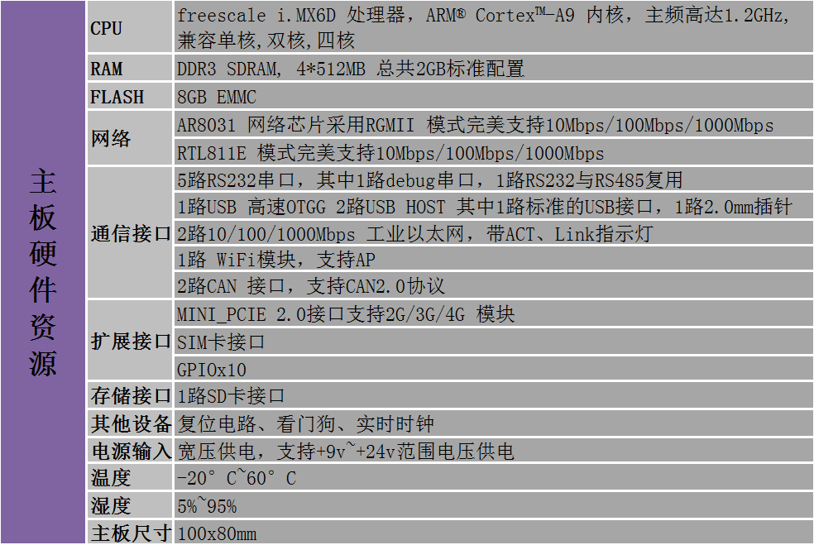

第二章 硬件功能

2.1 接口描述（实物图）

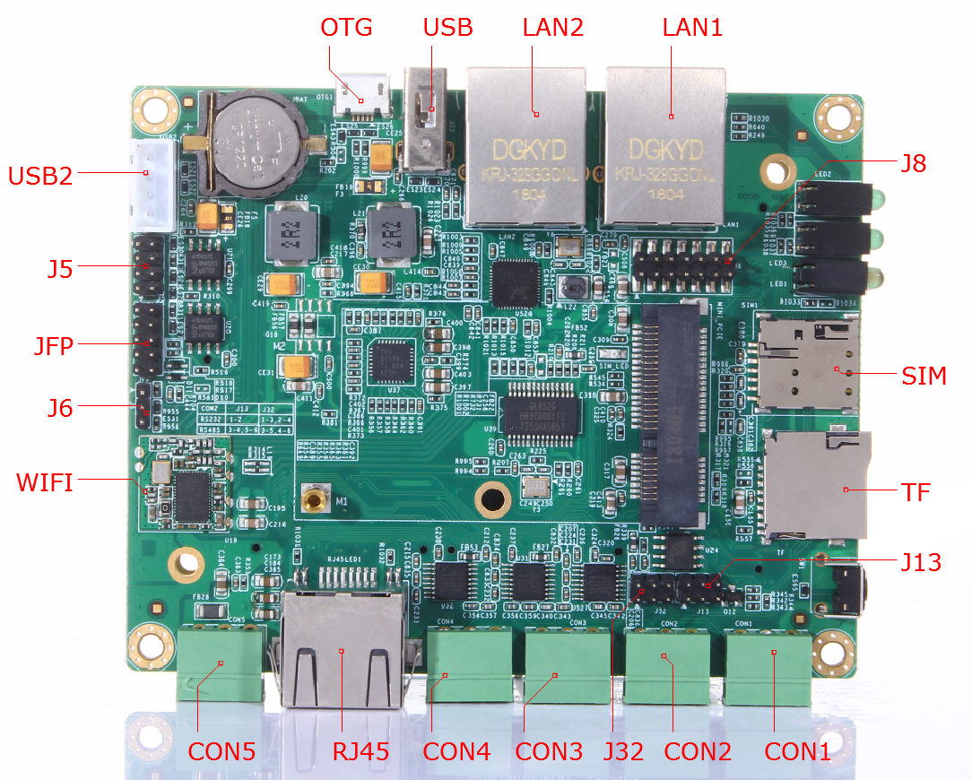

整机图片（实物图）
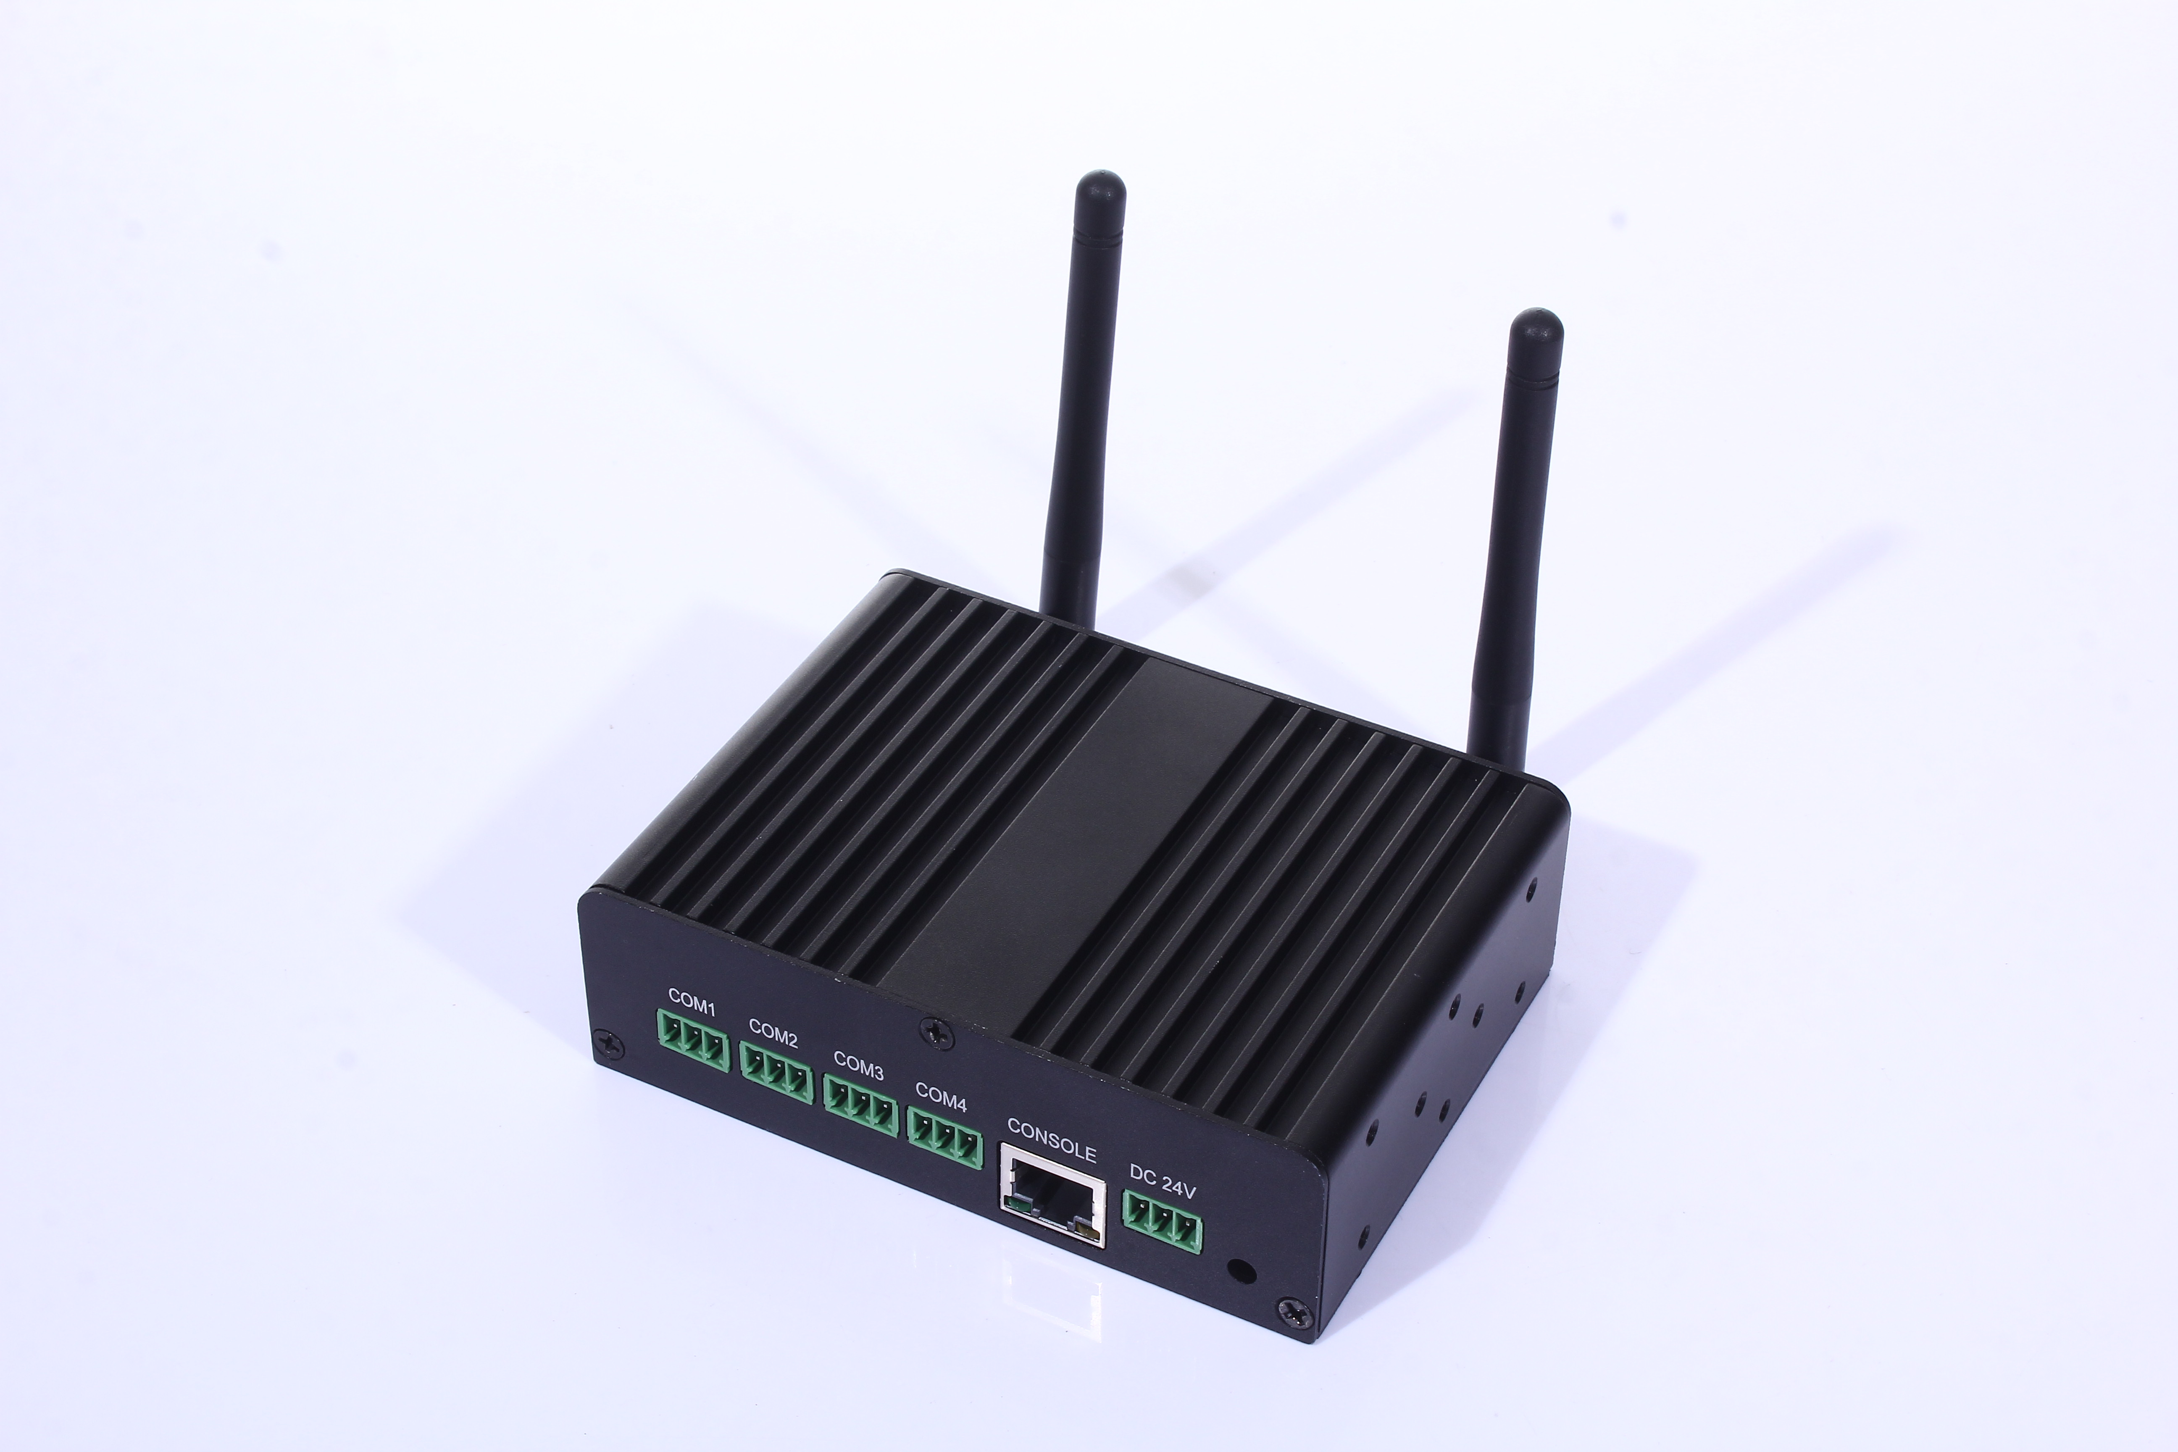
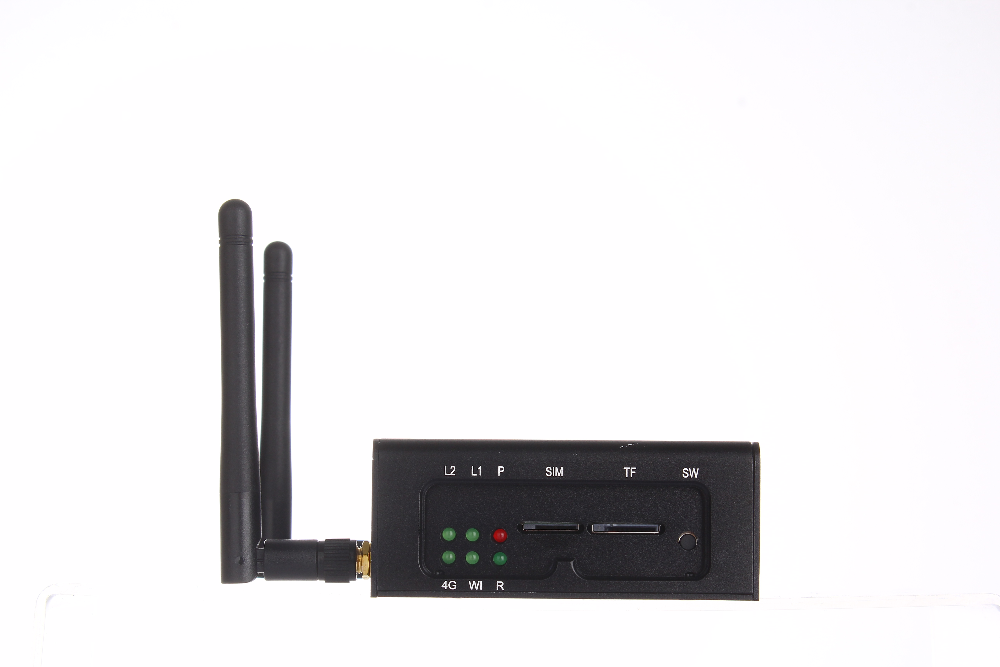
2.2引脚功能详细描叙：
J6 1-2连接Normal运行模式 2-3 连接Downloader烧录模式

JFP:(10PIN/2.0MM)，未标注管脚为空
NO. | SYMBOL | DESCRIPTION
1 | PWRLED | GEN_3V3
2 | GND | GROUND
3 | SATALED | GEN_3V3
4 | EIM_OE | EIM_OE
5
6
7 | JFP_RST | JFP RESET
8 | GND | GROUND
9 | JFP_PWRSW | JFP_PWRSW
10 | GND | GROUND

J5(2XCAN):(8PIN/2.0MM)，未标注管脚为空
信号名称 | 管脚 |  | 信号名称
+5V | 1 | 2 | +5V
CAN1_H | 3 | 4 | CAN2_H
CAN1_L | 5 | 6 | CAN2_L
GND | 7 | 8 | GND

USB2:(4PIN/2.0MM)，未标注管脚为空
NO. | SYMBOL | DESCRIPTION
1 | GND | GROUND
2 | USB_HUB_2+R | USB_HUB_2+R
3 | USB_HUB_2-R | USB_HUB_2-R
4 | VCC_USB56 | VCC_USB56

J32，J13跳线用来设置 COM2的传输模式， COM2支持 RS232/RS485 两种传输模式。
您可以根据您自身的需求来选择设置，默认传输模式为 RS232。

J32:(6PIN/2.0MM)，未标注管脚为空
NO. | SYMBOL | DESCRIPTION
1 | COM2_TX | COM2 TRANSMIT | COM2 AS RS232 PORT  J32 :1-3,2-4  J13:1-2  COM2 AS RS485 PORT  J32 :3-5,4-6  J13:3-4,5-6
2 | COM2_RX | COM2 RECEIVE
3 | COM2_TX_cn | TRANSMIT 485复用
4 | COM2_RX_cn | RECEIVE 485复用
5 | TX+DATA2+ | TX+DATA2+
6 | TX-DATA2- | TX-DATA2-
J13:(6PIN/2.0MM)，未标注管脚为空
NO. | SYMBOL | DESCRIPTION
1 | UART2RX | UART2_RX
2 | UART2_RXD | UART2_RXD
3 |  | 连接485芯片
4 | UART2_RXD | UART2_RXD
5 |  | 连接485芯片
6 | GND | GROUND

CON1:(3PIN)
NO. | SYMBOL | DESCRIPTION
1 | GND | GROUND
2 | COM2_RX_cn | COM2_RX_cn
3 | COM2_TX_cn | COM2_TX_cn

CON2:(3PIN)
NO. | SYMBOL | DESCRIPTION
1 | GND | GROUND
2 | COM3_RX | COM3_RX
3 | COM3_TX | COM3_TX
CON3:(3PIN)
NO. | SYMBOL | DESCRIPTION
1 | GND | GROUND
2 | COM4_RX | COM4_RX
3 | COM4_TX | COM4_TX
CON4:(3PIN)
NO. | SYMBOL | DESCRIPTION
1 | GND | GROUND
2 | COM5_RX | COM5_RX
3 | COM5_TX | COM5_TX

J8:(14PIN/2.0MM)，未标注管脚为空：GPIO,可编程输入输出接口
信号名称 | 管脚 |  | 信号名称
+3.3V | 1 | 2 | +3.3V
GPIO4_IO26(GPIO_4_26) | 3 | 4 | GPIO4_IO16(GPIO_4_16)
GPIO4_IO28(GPIO_4_28) | 5 | 6 | GPIO4_IO19(GPIO_4_19)
GPIO4_IO30(GPIO_4_30) | 7 | 8 | GPIO4_IO17(GPIO_4_17)
GPIO5_IO05(GPIO_5_05) | 9 | 10 | GPIO4_IO22(GPIO_4_22)
GPIO5_IO07(GPIO_5_07) | 11 | 12 | GPIO4_IO24(GPIO_2_24)
GND | 13 | 14 | GND

附 录
附一：术语表
ACPI
高级配置和电源管理。 ACPI规范允许操作系统控制计算机及其附加设备的大部分电能。
Windows 98/98SE， Windows 2000 和Windows ME全部都支持此规范，让用户能灵活管理
系统的电能。
BIOS
基本输入/输出系统。是在PC中包含所有的输入/输出控制代码界面的软件。它在系统启动时
进行硬件检测，开始操作系统的运作，在操作系统和硬件之间提供一个界面。 BIOS是存储在一个只读存储器芯片内。
BUS
总线。在计算机系统中，不同部件之间交换数据的通道，是一组硬件线路。我们所指的BUS
通常是CPU和主内存元件内部的局部线路。
Chipset
芯片组。是为执行一个或多个相关功能而设计的集成芯片。我们指的是由南桥和北桥组成的系统级芯片组，他决定了主板的架构和主要功能。
CMOS
互补金属-氧化物半导体。是一种被广泛应用的半导体类型。它具有高速、低功耗的特点。
我们指的CMOS是在主板上的CMOS RAM中预留的一部分空间，用来保存日期、时间、系统信
息和系统参数设定信息等。
COM
串口。一种通用的串行通信接口，一般采用标准DB 9 公头接口连接方式。
DIMM
双列直插式内存模块。是一个带有内存芯片组的小电路板。提供 64bit的内存总线宽度。
DRAM
动态随机存取存储器。是一个普通计算机的通用内存类型。通常用一个晶体管和一个电容来存储一个位。随着技术的发展， DRAM的类型和规格已经在计算机应用中变得越来越多样化。例如现在常用的就有： SDRAM、 DDR SDRAM和RDRAM。
LAN
局域网络接口。一个小区域内相互关联的计算机组成的一个计算机网络，一般是在一个企事业单位或一栋建筑物。局域网一般由服务器、工作站、一些通信链接组成，一个终端可以通过电
线访问数据和设备的任何地方，许多用户可以共享昂贵的设备和资源。
LED
发光二极管，一种半导体设备，当电流流过时它会被点亮，通常用来把信息非常直观的表示
出来，例如表示电源已经导通或硬盘驱动器正在工作等。
PnP
即插即用。 允许PC对外接设备进行自动配置，不用用户手动操作系统就可以自己工作的一
种规格。为实现这个特点， BIOS支持PnP和一个PnP扩展卡都是必需的。
POST
上电自检。在启动系统期间， BIOS会对系统执行一个连续的检测操作，包括检测RAM，键
盘，硬盘驱动器等，看它们是否正确连接和是否正常工作。
PS/2
由IBM发展的一种键盘和鼠标连接的接口规范。 PS/2 是一个仅有 6PIN的DIN接口，也可以用以连接其他的设备，比如调制解调器。
USB
通用串行总线。一种适合低速外围设备的硬件接口，一般用来连接键盘、鼠标等。一台PC
最多可以连接 127 个USB设备，提供一个 12Mbit/s的传输带宽； USB支持热插拔和多数据流功能，即在系统工作时可以插入USB设备，系统可以自动识别并让插入的设备正常。

